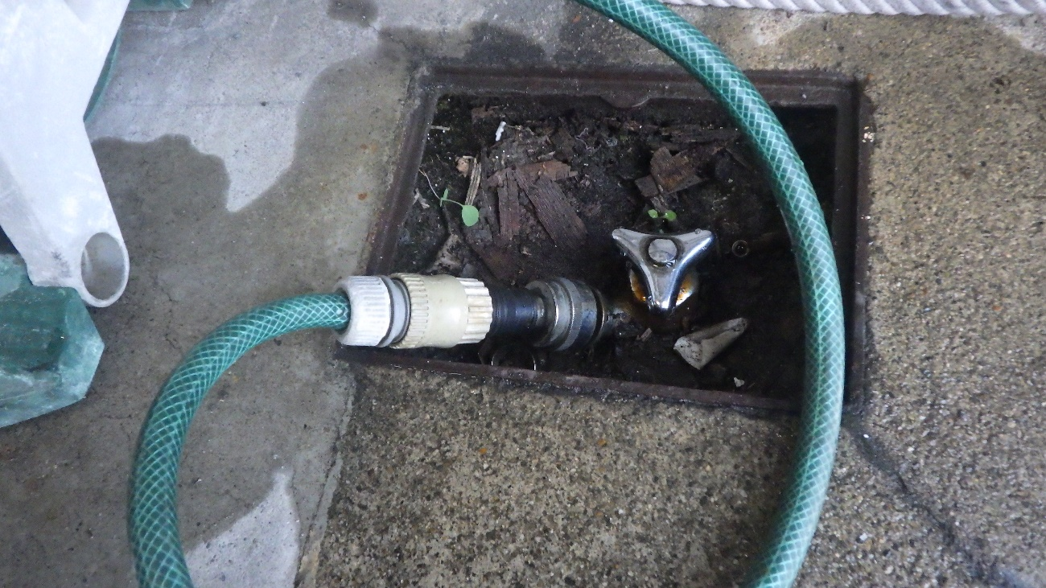

接続部のあらゆる箇所から漏水が認められる。

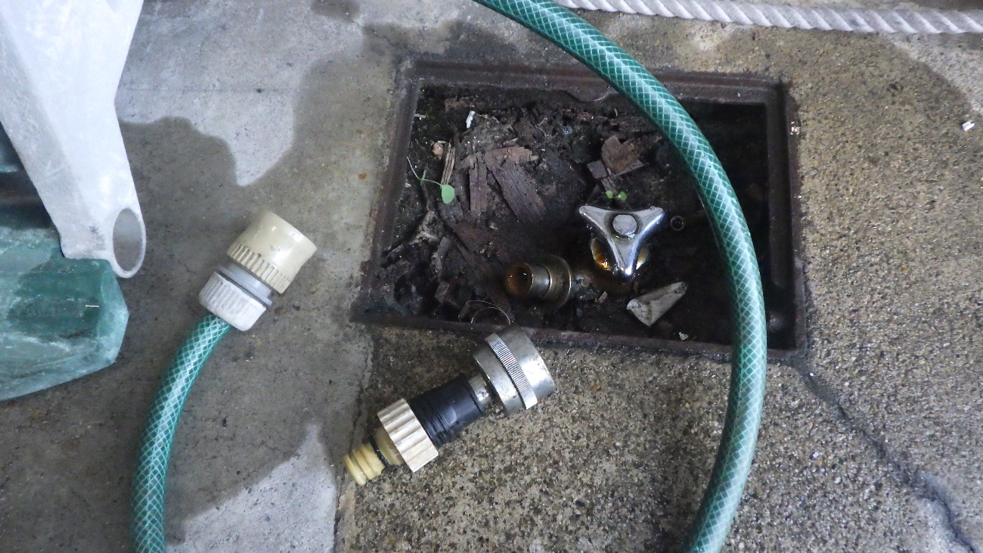

接続部を外した状態